HỌC VIỆN CÔNG NGHỆ BƯU CHÍNH VIỄN THÔNG

BÁO CÁO BÀI TẬP LỚN
HỌC PHẦN: CƠ SỞ DỮ LIỆU

ĐỀ TÀI
THIẾT KẾ CƠ SỞ DỮ LIỆU
HỆ THỐNG QUẢN LÝ HIỆU THUỐC

Giảng viên hướng dẫn: Nguyễn Quỳnh Chi
Nhóm sinh viên thực hiện:
STT | Họ và tên | Mã sinh viên
1 | Vũ Minh Phương | B24DCVN079
2 | Nguyễn Đức Hồng Quân | B24DCVN081
3 | Bùi Hùng Sơn | B24DCVN087
4 | Nguyễn Duy Quang | B24DVCVN083
5 | Nguyễn Thanh Sang | B24DCVN085

Năm 2026
MỤC LỤC
I. Mô tả yêu cầu về dữ liệu
- Dữ liệu nhóm thuốc
- Dữ liệu thuốc
- Dữ liệu lô thuốc
- Dữ liệu kho
- Dữ liệu tồn kho
- Dữ liệu nhân viên
- Dữ liệu khách hàng
- Dữ liệu nhà cung cấp
- Dữ liệu phiếu nhập và chi tiết phiếu nhập
- Dữ liệu hóa đơn và chi tiết hóa đơn
- Dữ liệu phiếu hủy và chi tiết phiếu hủy
- Yêu cầu toàn vẹn và nhất quán dữ liệu
- Yêu cầu khai thác dữ liệu
II. Phân tích lược đồ thực thể – liên kết (ERD)
- Mục đích xây dựng lược đồ ERD
- Xác định các thực thể và thuộc tính
- Phân tích các mối quan hệ
  - 3.1. Quan hệ giữa Nhóm thuốc và Thuốc
  - 3.2. Quan hệ giữa Thuốc và Lô thuốc
  - 3.3. Quan hệ giữa Kho, Lô thuốc và Tồn kho
  - 3.4. Quan hệ giữa Nhà cung cấp và Phiếu nhập
  - 3.5. Quan hệ giữa Nhân viên và các chứng từ
  - 3.6. Quan hệ giữa Khách hàng và Hóa đơn
  - 3.7. Quan hệ giữa Kho và các chứng từ
  - 3.8. Quan hệ giữa Phiếu nhập, Chi tiết phiếu nhập và Lô thuốc
  - 3.9. Quan hệ giữa Hóa đơn, Chi tiết hóa đơn và Lô thuốc
  - 3.10. Quan hệ giữa Phiếu hủy, Chi tiết phiếu hủy và Lô thuốc
- Ràng buộc tham gia và lực lượng quan hệ
- Các ràng buộc nghiệp vụ của mô hình
  - 5.1. Ràng buộc định danh
  - 5.2. Ràng buộc số lượng và đơn giá
  - 5.3. Ràng buộc về lô thuốc và hạn sử dụng
  - 5.4. Ràng buộc trạng thái chứng từ và tồn kho
  - 5.5. Ràng buộc bảo toàn lịch sử
III. Ánh xạ từ lược đồ E-R sang tập các lược đồ quan hệ (Data Diagram)
IV. Form hóa đơn và báo cáo doanh thu
- Thống kê doanh thu theo năm (danh sách hóa đơn đã thanh toán)
- Tổng số tiền lãi
- Truy vấn danh sách hóa đơn đã thanh toán

I. Mô tả yêu cầu về dữ liệu
Hệ cơ sở dữ liệu quản lý hiệu thuốc được xây dựng để lưu trữ và khai thác thông tin phục vụ các hoạt động nhập thuốc, bán thuốc, quản lý tồn kho và hủy thuốc. Dữ liệu cần cho phép xác định thuốc thuộc lô nào, được lưu tại kho nào, số lượng còn lại bao nhiêu và đã phát sinh những giao dịch nào.
Hệ thống quản lý 14 nhóm dữ liệu gồm: Nhóm thuốc, Thuốc, Lô thuốc, Kho, Tồn kho, Nhân viên, Khách hàng, Nhà cung cấp, Phiếu nhập, Chi tiết phiếu nhập, Hóa đơn, Chi tiết hóa đơn, Phiếu hủy và Chi tiết phiếu hủy.
1. Dữ liệu nhóm thuốc
Hệ thống lưu thông tin phân loại thuốc, bao gồm: mã nhóm, tên nhóm và mô tả. Mã nhóm xác định duy nhất từng nhóm; tên nhóm không được trùng theo quy định của hệ thống.
Một nhóm có thể chứa nhiều thuốc, nhưng mỗi thuốc chỉ thuộc một nhóm. Thông tin nhóm thuốc được sử dụng để tổ chức danh mục, tìm kiếm và thống kê.
2. Dữ liệu thuốc
Mỗi thuốc cần lưu các thông tin: mã thuốc, tên thuốc, nhóm thuốc, công dụng, hàm lượng, dạng bào chế, đơn vị tính và giá bán hiện tại.
Mã thuốc xác định duy nhất một thuốc trong hệ thống. Mỗi thuốc sử dụng một đơn vị tính cơ sở để ghi nhận số lượng nhập, bán, hủy và tồn. Trong phạm vi đề tài, hệ thống chưa xử lý quy đổi giữa hộp, vỉ và viên.
Giá bán hiện tại được sử dụng khi lập giao dịch bán mới. Giá này có thể thay đổi nhưng không làm thay đổi đơn giá đã ghi nhận tại các hóa đơn trước đó.
3. Dữ liệu lô thuốc
Mỗi lô thuốc cần lưu: mã lô, mã thuốc, số lô nhà sản xuất, ngày sản xuất và hạn sử dụng.
Mã lô là mã định danh nội bộ của hệ thống, được phân biệt với số lô do nhà sản xuất cung cấp. Mỗi lô thuộc một thuốc; một thuốc có thể có nhiều lô với ngày sản xuất và hạn sử dụng khác nhau.
Một lô có thể được nhập qua nhiều phiếu nhập và được lưu tại nhiều kho. Việc tạo thông tin lô chưa làm phát sinh số lượng tồn. Hạn sử dụng phải sau ngày sản xuất; lô không còn đủ điều kiện về hạn dùng không được xuất bán.
4. Dữ liệu kho
Thông tin kho gồm: mã kho, tên kho, địa chỉ và trạng thái hoạt động.
Một kho có thể chứa nhiều lô thuốc. Mỗi phiếu nhập, hóa đơn hoặc phiếu hủy chỉ xử lý hàng tại một kho xác định.
Trạng thái kho được sử dụng để kiểm soát việc lựa chọn kho cho giao dịch mới. Kho chỉ được chuyển sang trạng thái ngừng hoạt động khi không còn hàng tồn và không còn chứng từ đang chờ xử lý. Thông tin kho đã phát sinh giao dịch được giữ lại để phục vụ tra cứu lịch sử.
5. Dữ liệu tồn kho
Hệ thống lưu số lượng tồn theo từng cặp mã kho và mã lô, bao gồm: mã kho, mã lô, số lượng tồn và thời điểm cập nhật gần nhất.
Cặp mã kho và mã lô xác định duy nhất một bản ghi tồn kho. Cùng một lô có thể có số lượng tồn khác nhau tại các kho khác nhau. Số lượng tồn không được âm.
Tồn kho chỉ thay đổi khi nghiệp vụ được xác nhận hoàn tất:
- Xác nhận nhập thuốc: cộng số lượng nhập.
- Xác nhận thanh toán hóa đơn: trừ số lượng bán.
- Xác nhận thực hiện hủy thuốc: trừ số lượng hủy.
Lưu chứng từ nháp hoặc hủy chứng từ đang chờ không làm thay đổi tồn. Thuốc hết hạn vẫn được ghi nhận trong tồn vật lý cho đến khi thực hiện xuất hủy.
6. Dữ liệu nhân viên
Thông tin nhân viên gồm: mã nhân viên, họ tên, ngày sinh, giới tính, số điện thoại, địa chỉ, ngày bắt đầu làm việc, chức vụ, trạng thái làm việc, tài khoản và mật khẩu.
Mỗi nhân viên có một mã định danh và một tài khoản truy cập hệ thống. Tên tài khoản phải duy nhất; mật khẩu được lưu dưới dạng giá trị băm. Tuổi được tính từ ngày sinh khi cần sử dụng, không lưu riêng.
Chức vụ được sử dụng làm căn cứ phân quyền theo yêu cầu nghiệp vụ. Nhân viên bán hàng thực hiện các chức năng liên quan đến khách hàng và hóa đơn; nhân viên kho thực hiện các chức năng liên quan đến nhập thuốc, lô thuốc và hủy thuốc.
Các chứng từ phải lưu mã nhân viên lập để xác định trách nhiệm và phục vụ tra cứu. Khi nhân viên ngừng làm việc, thông tin nhân viên và các chứng từ đã lập vẫn được giữ lại.
7. Dữ liệu khách hàng
Mỗi khách hàng cần lưu: mã khách hàng, họ tên, ngày sinh, giới tính, số điện thoại, địa chỉ và ghi chú.
Mã khách hàng xác định duy nhất hồ sơ khách hàng. Một khách hàng có thể phát sinh nhiều hóa đơn, nhưng mỗi hóa đơn chỉ gắn với một khách hàng.
Thông tin khách hàng được sử dụng để lập hóa đơn, tìm kiếm hồ sơ và tra cứu lịch sử mua hàng. Tuổi khách hàng được tính từ ngày sinh khi cần, không lưu thành thuộc tính riêng. Số điện thoại không được mặc định là mã định danh duy nhất của khách hàng.
8. Dữ liệu nhà cung cấp
Thông tin nhà cung cấp gồm: mã nhà cung cấp, tên nhà cung cấp, số điện thoại, mã số thuế, người đại diện và địa chỉ.
Một nhà cung cấp có thể cung cấp hàng qua nhiều phiếu nhập. Mỗi phiếu nhập chỉ ghi nhận hàng từ một nhà cung cấp. Trong phạm vi thiết kế, mỗi hồ sơ nhà cung cấp lưu một số điện thoại liên hệ.
Thông tin nhà cung cấp được sử dụng để xác định nguồn nhập hàng và tra cứu các lần nhập thuốc.
9. Dữ liệu phiếu nhập và chi tiết phiếu nhập
Phiếu nhập ghi nhận một lần nhập thuốc từ nhà cung cấp vào kho. Thông tin chung gồm: mã phiếu nhập, nhà cung cấp, nhân viên lập, kho nhận, ngày nhập và trạng thái.
Chi tiết phiếu nhập lưu: mã phiếu nhập, mã lô, số lượng nhập và đơn giá nhập. Một phiếu có thể chứa nhiều lô, thuộc nhiều loại thuốc. Trong cùng một phiếu, mỗi lô chỉ xuất hiện một lần; khi chọn lại cùng lô, số lượng được gộp vào dòng đã có.
Số lượng nhập phải là số nguyên dương, đơn giá nhập không âm. Đơn giá được lưu theo từng dòng giao dịch vì cùng một lô có thể được nhập qua các phiếu khác nhau với giá khác nhau.
Phiếu nhập có các trạng thái: Chờ nhập, Đã nhập và Đã hủy phiếu. Chỉ khi xác nhận Đã nhập, hệ thống mới cộng số lượng vào tồn kho. Số lượng đã nhập tại chi tiết phiếu nhập được giữ nguyên khi phát sinh bán hoặc hủy thuốc sau đó.
Thành tiền của mỗi dòng được tính bằng số lượng nhập nhân đơn giá nhập. Tổng tiền phiếu nhập được tính bằng tổng thành tiền của các dòng thuộc phiếu.
10. Dữ liệu hóa đơn và chi tiết hóa đơn
Hóa đơn ghi nhận một lần bán thuốc cho khách hàng. Thông tin chung gồm: mã hóa đơn, khách hàng, nhân viên lập, kho xuất, ngày lập, trạng thái hóa đơn và ghi chú.
Chi tiết hóa đơn lưu: mã hóa đơn, mã lô, số lượng bán và đơn giá bán. Một hóa đơn có thể chứa nhiều lô. Nếu cùng một thuốc được bán từ hai lô khác nhau thì ghi nhận thành hai dòng chi tiết.
Số lượng bán phải là số nguyên dương và không vượt quá số lượng tồn của lô tại kho xuất khi xác nhận thanh toán. Đơn giá bán không âm và được lưu tại chi tiết để bảo toàn giá trị giao dịch.
Hóa đơn có các trạng thái: Chưa thanh toán, Đã thanh toán và Đã hủy. Hóa đơn chưa thanh toán chưa làm giảm tồn và chưa giữ chỗ hàng. Khi xác nhận thanh toán, hệ thống phải kiểm tra lại hạn sử dụng và số lượng tồn của tất cả các lô trước khi trừ tồn.
Thành tiền của mỗi dòng được tính bằng số lượng bán nhân đơn giá đã lưu tại dòng đó. Tổng thanh toán được tính bằng tổng thành tiền của các dòng thuộc hóa đơn.
11. Dữ liệu phiếu hủy và chi tiết phiếu hủy
Phiếu hủy ghi nhận việc loại bỏ thuốc khỏi kho do hết hạn, hư hỏng hoặc các lý do khác. Thông tin chung gồm: mã phiếu hủy, nhân viên lập, kho xuất hủy, ngày thực hiện hủy và trạng thái.
Chi tiết phiếu hủy lưu: mã phiếu hủy, mã lô, số lượng hủy và lý do hủy. Một phiếu có thể chứa nhiều lô; mỗi lô xuất hiện tối đa một lần trong phiếu.
Số lượng hủy phải là số nguyên dương và không vượt quá tồn của lô tại kho được chọn. Việc tham chiếu đến lô thuốc không có nghĩa là phải hủy toàn bộ lô; số lượng thực tế bị hủy được xác định tại từng dòng chi tiết.
Phiếu hủy có các trạng thái: Chờ hủy, Đã thực hiện hủy và Đã hủy phiếu. Khi xác nhận Đã thực hiện hủy, hệ thống trừ tồn và ghi nhận ngày hủy. Ngày hủy có thể chưa có giá trị khi phiếu đang chờ. Việc hủy một phiếu đang chờ không làm giảm tồn kho.
12. Yêu cầu toàn vẹn và nhất quán dữ liệu
Các dữ liệu trong hệ thống phải đáp ứng những yêu cầu sau:
- Mỗi đối tượng có mã định danh duy nhất. Các mã được tham chiếu trên chứng từ phải tồn tại trong danh mục tương ứng.
- Khóa của Tồn kho là cặp mã kho và mã lô. Khóa của mỗi bảng chi tiết là cặp mã chứng từ và mã lô.
- Số lượng nhập, bán, hủy phải dương; đơn giá và số lượng tồn không âm.
- Chứng từ chỉ được hoàn tất khi có ít nhất một dòng chi tiết hợp lệ.
- Trạng thái chứng từ và biến động tồn phải được cập nhật trong cùng một giao dịch. Nếu một dòng không hợp lệ, toàn bộ thao tác hoàn tất phải được hủy bỏ.
- Một chứng từ chỉ được tác động đến tồn một lần khi hoàn tất.
- Chứng từ đã hoàn tất hoặc đã hủy không được sửa, xóa trực tiếp. Nghiệp vụ trả hàng và điều chỉnh sau hoàn tất chưa thuộc phạm vi đề tài.
- Không xóa dữ liệu danh mục đang được chứng từ lịch sử tham chiếu theo cách làm mất khả năng truy vết.
- Không bán thuốc hết hạn hoặc thuốc thực tế bị hư hỏng. Việc kiểm soát hàng hư hỏng cần được thực hiện trong quy trình quản lý kho.
- Số tồn được đối chiếu theo công thức: tổng nhập đã hoàn tất trừ tổng bán đã thanh toán và tổng hủy đã thực hiện. Hàng tồn ban đầu được ghi nhận thông qua phiếu nhập.
13. Yêu cầu khai thác dữ liệu
Cơ sở dữ liệu cần hỗ trợ nhập liệu, tìm kiếm và lập báo cáo phục vụ hoạt động của hiệu thuốc. Các nhu cầu khai thác chính gồm:
- Lập và tra cứu phiếu nhập, hóa đơn, phiếu hủy cùng các dòng chi tiết.
- Tìm kiếm thuốc theo mã, tên hoặc nhóm thuốc.
- Tra cứu tồn theo kho, thuốc và lô; xác định các lô sắp hết hạn hoặc đã hết hạn.
- Tra cứu lịch sử mua hàng của khách hàng và lịch sử nhập hàng từ nhà cung cấp.
- Tổng hợp doanh thu từ các hóa đơn đã thanh toán.
- Lập báo cáo tồn kho theo lô và hạn sử dụng.
- Truy xuất thông tin để in hóa đơn bán hàng và xuất báo cáo

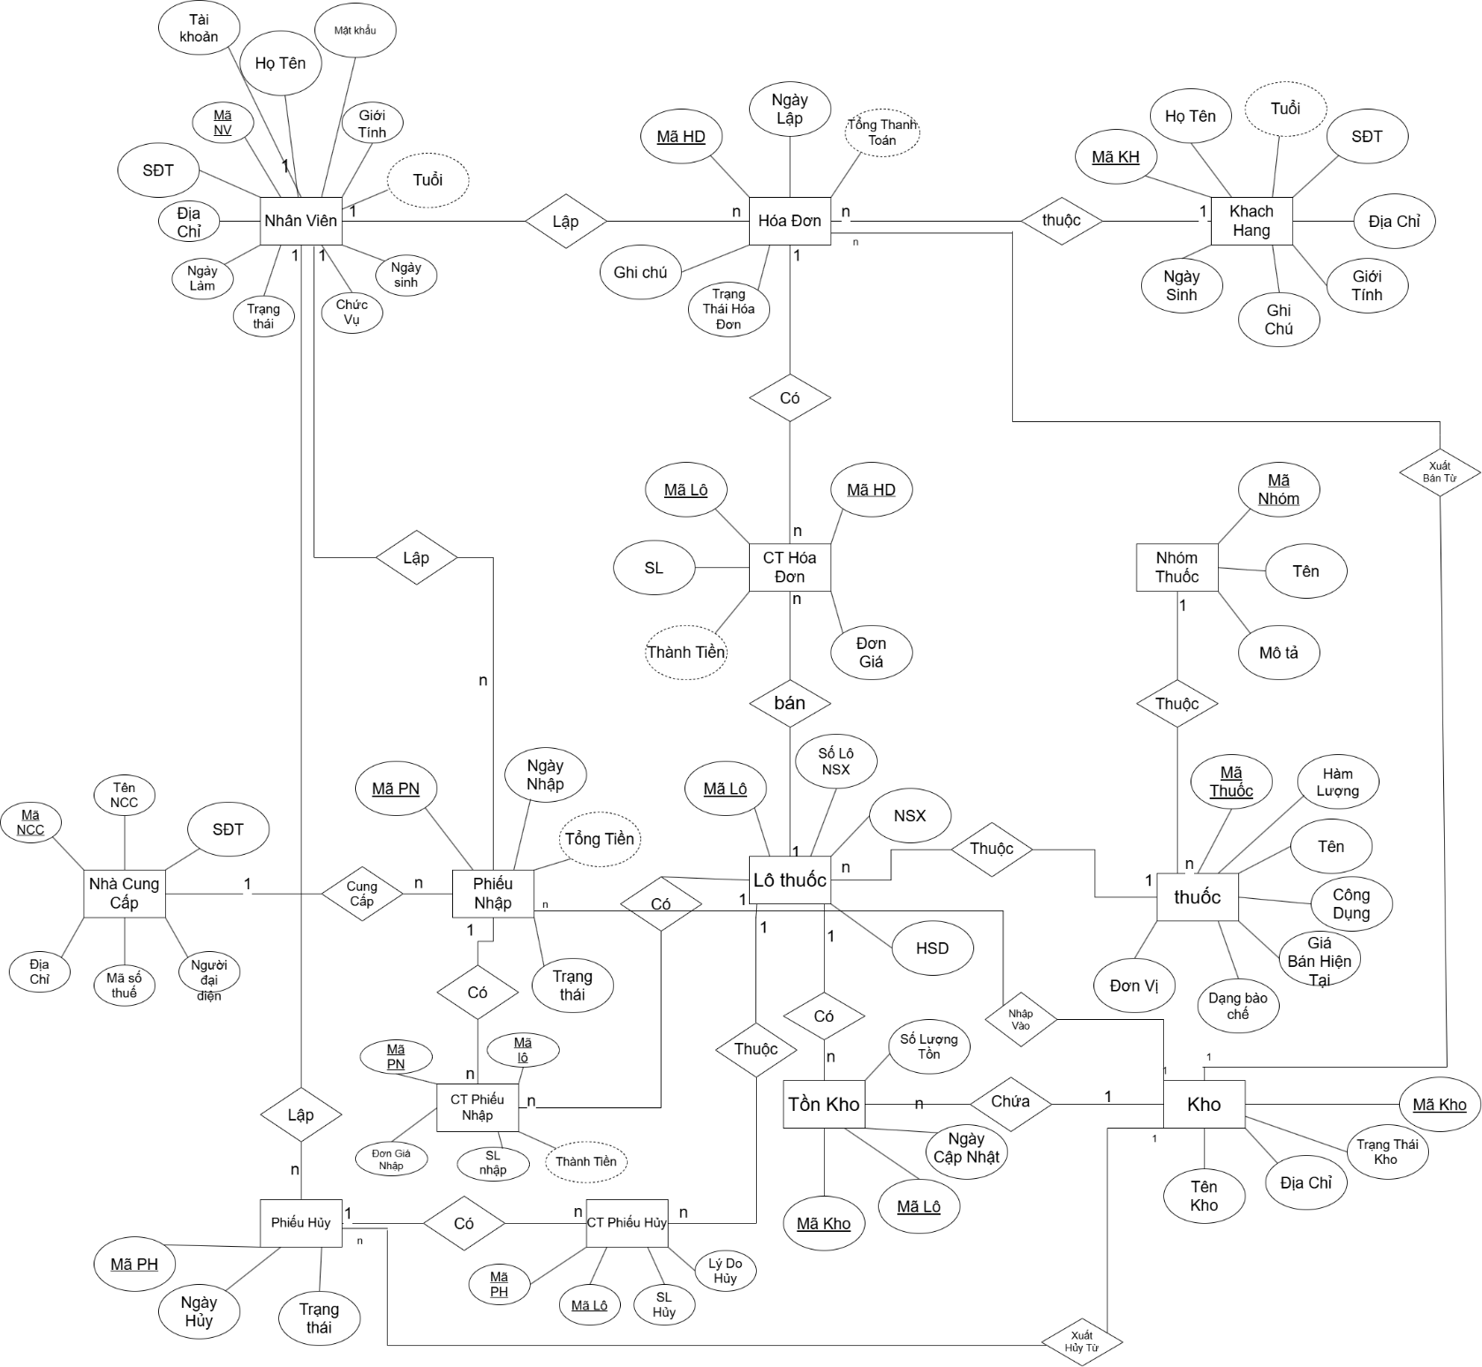
MÔ HÌNH ERD

II. PHÂN TÍCH LƯỢC ĐỒ THỰC THỂ – LIÊN KẾT (ERD)
1. Mục đích xây dựng lược đồ ERD
Lược đồ thực thể – liên kết được xây dựng nhằm mô hình hóa dữ liệu của hệ thống quản lý hiệu thuốc, xác định các đối tượng cần quản lý, thuộc tính của từng đối tượng và mối liên hệ giữa chúng.
Mô hình tập trung vào ba nghiệp vụ chính: nhập thuốc từ nhà cung cấp, bán thuốc cho khách hàng và hủy thuốc không còn phù hợp để sử dụng. Thuốc được quản lý theo từng lô, còn số lượng tồn được theo dõi riêng tại từng kho. Các giao dịch được ghi nhận bằng chứng từ để xác định nhân viên lập, đối tác liên quan, kho xử lý, lô thuốc và số lượng phát sinh.
2. Xác định các thực thể và thuộc tính
Hệ thống gồm 14 thực thể. Các thuộc tính định danh và thuộc tính mô tả được xác định như sau:
STT | Thực thể | Thuộc tính định danh | Các thuộc tính mô tả
1 | NHÓM THUỐC | Mã nhóm | Tên nhóm, mô tả
2 | THUỐC | Mã thuốc | Tên thuốc, công dụng, hàm lượng, dạng bào chế, đơn vị tính, giá bán hiện tại
3 | LÔ THUỐC | Mã lô | Số lô nhà sản xuất, ngày sản xuất, hạn sử dụng
4 | KHO | Mã kho | Tên kho, địa chỉ, trạng thái kho
5 | TỒN KHO | Mã kho và mã lô | Số lượng tồn, ngày cập nhật
6 | NHÂN VIÊN | Mã nhân viên | Họ tên, ngày sinh, giới tính, số điện thoại, địa chỉ, ngày bắt đầu làm việc, chức vụ, trạng thái làm việc, tài khoản, mật khẩu
7 | KHÁCH HÀNG | Mã khách hàng | Họ tên, ngày sinh, giới tính, số điện thoại, địa chỉ, ghi chú
8 | NHÀ CUNG CẤP | Mã nhà cung cấp | Tên nhà cung cấp, số điện thoại, mã số thuế, người đại diện, địa chỉ
9 | PHIẾU NHẬP | Mã phiếu nhập | Ngày nhập, trạng thái
10 | CHI TIẾT PHIẾU NHẬP | Mã phiếu nhập và mã lô | Số lượng nhập, đơn giá nhập
11 | HÓA ĐƠN | Mã hóa đơn | Ngày lập, trạng thái hóa đơn, ghi chú
12 | CHI TIẾT HÓA ĐƠN | Mã hóa đơn và mã lô | Số lượng bán, đơn giá bán
13 | PHIẾU HỦY | Mã phiếu hủy | Ngày thực hiện hủy, trạng thái
14 | CHI TIẾT PHIẾU HỦY | Mã phiếu hủy và mã lô | Số lượng hủy, lý do hủy
Trong lược đồ ERD, các liên hệ như thuốc thuộc nhóm nào, lô thuộc thuốc nào, nhân viên nào lập chứng từ và chứng từ xử lý tại kho nào được biểu diễn thông qua các quan hệ. Khi chuyển sang mô hình quan hệ, các liên hệ này được cài đặt bằng khóa ngoại.
Các thuộc tính dẫn xuất gồm: tuổi nhân viên, tuổi khách hàng, thành tiền chi tiết phiếu nhập, tổng tiền phiếu nhập, thành tiền chi tiết hóa đơn và tổng thanh toán hóa đơn. Các giá trị này được xác định từ dữ liệu gốc; trong lược đồ logic chuẩn hóa, chúng không được lưu thành cột của bảng cơ sở.
3. Phân tích các mối quan hệ
3.1. Quan hệ giữa Nhóm thuốc và Thuốc
Một nhóm thuốc có thể gồm nhiều thuốc, nhưng mỗi thuốc chỉ thuộc một nhóm. Đây là quan hệ 1 từ NHÓM THUỐC đến THUỐC.
Quan hệ này hỗ trợ phân loại danh mục, tìm kiếm và thống kê thuốc theo nhóm. Thông tin tên nhóm và mô tả nhóm được quản lý tập trung, không phải nhập lại cho từng thuốc.
3.2. Quan hệ giữa Thuốc và Lô thuốc
Một thuốc có thể có nhiều lô, nhưng mỗi lô chỉ thuộc một thuốc. Đây là quan hệ 1 từ THUỐC đến LÔ THUỐC.
THUỐC lưu thông tin chung của loại hàng như tên, hàm lượng, dạng bào chế và đơn vị tính. LÔ THUỐC lưu thông tin riêng của từng lô như số lô nhà sản xuất, ngày sản xuất và hạn sử dụng. Việc tách hai thực thể cho phép quản lý nhiều lô của cùng một thuốc với hạn sử dụng khác nhau.
3.3. Quan hệ giữa Kho, Lô thuốc và Tồn kho
Một kho có thể chứa nhiều lô thuốc; một lô thuốc có thể được lưu tại nhiều kho. Vì vậy, KHO và LÔ THUỐC có quan hệ N, được biểu diễn thông qua thực thể kết hợp TỒN KHO.
TỒN KHO liên kết với KHO và LÔ THUỐC bằng hai quan hệ:
- KHO – TỒN KHO: 1.
- LÔ THUỐC – TỒN KHO: 1.
Mỗi bản ghi tồn kho tương ứng với một lô tại một kho cụ thể và được định danh bằng cặp mã kho, mã lô. Số lượng tồn phụ thuộc vào cả hai mã này. Do đó, không sử dụng một số lượng tồn chung tại LÔ THUỐC để thay thế số tồn ở từng kho.
3.4. Quan hệ giữa Nhà cung cấp và Phiếu nhập
Một nhà cung cấp có thể phát sinh nhiều phiếu nhập, nhưng mỗi phiếu nhập chỉ gắn với một nhà cung cấp. Đây là quan hệ 1 từ NHÀ CUNG CẤP đến PHIẾU NHẬP.
Quan hệ này cho phép xác định nguồn cung cấp của từng lần nhập hàng và tra cứu lịch sử nhập từ một nhà cung cấp. Nhà cung cấp được gắn với phiếu nhập, không được mặc định là nhà cung cấp duy nhất của một thuốc hoặc một lô.
3.5. Quan hệ giữa Nhân viên và các chứng từ
Một nhân viên có thể lập nhiều chứng từ; mỗi chứng từ do một nhân viên lập. Các quan hệ tương ứng gồm:
- NHÂN VIÊN – PHIẾU NHẬP: 1.
- NHÂN VIÊN – HÓA ĐƠN: 1.
- NHÂN VIÊN – PHIẾU HỦY: 1.
Các quan hệ này ghi nhận người chịu trách nhiệm lập chứng từ. Theo yêu cầu nghiệp vụ, nhân viên bán hàng thực hiện nghiệp vụ bán; nhân viên kho thực hiện nghiệp vụ nhập và hủy. Việc kiểm tra quyền thao tác cần được thực hiện khi cài đặt hệ thống.
Không cần bổ sung quan hệ trực tiếp giữa NHÂN VIÊN và THUỐC để xác định nhân viên đã xử lý thuốc nào. Thông tin này được truy xuất thông qua chứng từ, chi tiết chứng từ và lô thuốc.
3.6. Quan hệ giữa Khách hàng và Hóa đơn
Một khách hàng có thể có nhiều hóa đơn, nhưng mỗi hóa đơn chỉ thuộc một khách hàng. Đây là quan hệ 1 từ KHÁCH HÀNG đến HÓA ĐƠN.
Quan hệ này hỗ trợ lưu lịch sử mua hàng và tra cứu các giao dịch của từng khách hàng. Thông tin khách hàng được lưu tại hồ sơ riêng và được liên kết với hóa đơn thông qua mã khách hàng khi chuyển sang mô hình quan hệ.
3.7. Quan hệ giữa Kho và các chứng từ
Mỗi chứng từ xử lý hàng tại đúng một kho. Một kho có thể liên quan đến nhiều chứng từ trong quá trình hoạt động. Các quan hệ gồm:
- KHO – PHIẾU NHẬP: 1, xác định kho nhận thuốc.
- KHO – HÓA ĐƠN: 1, xác định kho xuất bán.
- KHO – PHIẾU HỦY: 1, xác định kho xuất hủy.
Quan hệ giữa HÓA ĐƠN và KHO xác định địa điểm xuất hàng, còn số lượng hiện có vẫn được quản lý tại TỒN KHO. Khi xử lý một dòng bán, hệ thống kết hợp kho của hóa đơn với lô của dòng chi tiết để xác định bản ghi tồn cần cập nhật.
3.8. Quan hệ giữa Phiếu nhập, Chi tiết phiếu nhập và Lô thuốc
Một phiếu nhập có thể chứa nhiều lô; một lô có thể được nhập qua nhiều phiếu khác nhau. Quan hệ giữa PHIẾU NHẬP và LÔ THUỐC được biểu diễn thông qua CHI TIẾT PHIẾU NHẬP:
- PHIẾU NHẬP – CHI TIẾT PHIẾU NHẬP: 1.
- LÔ THUỐC – CHI TIẾT PHIẾU NHẬP: 1.
Mỗi dòng chi tiết xác định một lô trong một phiếu nhập, kèm số lượng và đơn giá nhập. Cặp mã phiếu nhập, mã lô định danh duy nhất dòng chi tiết.
Đơn giá nhập được đặt tại chi tiết vì cùng một lô có thể được nhập ở các lần khác nhau với mức giá khác nhau. Một phiếu nhập được phép chứa nhiều loại thuốc thông qua các lô tương ứng.
3.9. Quan hệ giữa Hóa đơn, Chi tiết hóa đơn và Lô thuốc
Một hóa đơn có thể bán nhiều lô; một lô có thể xuất hiện trong nhiều hóa đơn. Quan hệ này được biểu diễn thông qua CHI TIẾT HÓA ĐƠN:
- HÓA ĐƠN – CHI TIẾT HÓA ĐƠN: 1.
- LÔ THUỐC – CHI TIẾT HÓA ĐƠN: 1.
Mỗi dòng chi tiết lưu lô được bán, số lượng và đơn giá của giao dịch. Cặp mã hóa đơn, mã lô định danh duy nhất dòng chi tiết.
Nếu cùng một thuốc được bán từ hai lô thì hóa đơn có hai dòng tương ứng. Đơn giá bán được lưu tại chi tiết để giữ nguyên giá trị giao dịch khi giá bán hiện tại của thuốc thay đổi.
3.10. Quan hệ giữa Phiếu hủy, Chi tiết phiếu hủy và Lô thuốc
Một phiếu hủy có thể chứa nhiều lô; một lô có thể được hủy qua nhiều phiếu. Quan hệ này được biểu diễn thông qua CHI TIẾT PHIẾU HỦY:
- PHIẾU HỦY – CHI TIẾT PHIẾU HỦY: 1.
- LÔ THUỐC – CHI TIẾT PHIẾU HỦY: 1.
Mỗi dòng chi tiết lưu số lượng và lý do hủy của một lô trong một lần xử lý. Cặp mã phiếu hủy, mã lô định danh duy nhất dòng chi tiết.
Việc liên kết với LÔ THUỐC chỉ xác định lô bị tác động, không có nghĩa là hủy toàn bộ lô. Lượng thuốc thực tế bị loại khỏi kho được xác định bằng số lượng hủy tại chi tiết.
4. Ràng buộc tham gia và lực lượng quan hệ
Mỗi thuốc phải thuộc một nhóm; mỗi lô phải thuộc một thuốc. Mỗi chứng từ phải gắn với một nhân viên và một kho. Phiếu nhập phải có nhà cung cấp, còn hóa đơn phải có khách hàng.
Các thực thể danh mục có thể tồn tại trước khi phát sinh giao dịch. Chẳng hạn, một khách hàng mới có thể chưa có hóa đơn; một kho mới có thể chưa có hàng; một lô mới khai báo có thể chưa phát sinh tồn kho.
Đối với các bảng chi tiết, chứng từ đang chờ có thể chưa có dòng chi tiết. Tuy nhiên, khi xác nhận hoàn tất, chứng từ phải có ít nhất một dòng hợp lệ. Do đó, quan hệ từ chứng từ đến chi tiết có số lượng tối thiểu bằng 0 khi đang lập và phải đạt ít nhất 1 khi hoàn tất. Mỗi dòng chi tiết luôn thuộc đúng một chứng từ và tham chiếu đúng một lô.
5. Các ràng buộc nghiệp vụ của mô hình
5.1. Ràng buộc định danh
Mã định danh của mỗi thực thể phải duy nhất và không rỗng. TỒN KHO được định danh bằng cặp mã kho, mã lô. Các thực thể chi tiết được định danh bằng cặp mã chứng từ, mã lô.
Trong cùng một chứng từ, không tạo nhiều dòng cho cùng một lô. Khi chọn lại lô đã có, hệ thống gộp số lượng vào dòng tương ứng.
5.2. Ràng buộc số lượng và đơn giá
Số lượng nhập, bán và hủy phải là số nguyên dương theo đơn vị tính cơ sở của thuốc. Đơn giá không âm và số lượng tồn không âm.
Số lượng bán hoặc hủy không được vượt quá tồn của lô tại kho được chọn khi xác nhận hoàn tất nghiệp vụ. Số lượng đã nhập trên chi tiết phiếu nhập không giảm khi phát sinh bán hoặc hủy; chỉ số lượng tồn hiện tại thay đổi.
5.3. Ràng buộc về lô thuốc và hạn sử dụng
Hạn sử dụng phải sau ngày sản xuất. Hệ thống không cho bán lô đã hết hạn; theo quy ước cài đặt, lô có hạn sử dụng nhỏ hơn hoặc bằng ngày hiện tại bị chặn bán.
Thuốc hết hạn vẫn được ghi nhận trong tồn vật lý cho đến khi thực hiện xuất hủy. Hàng còn hạn nhưng thực tế bị hư hỏng cũng không đủ điều kiện bán và cần được kiểm soát trong quy trình quản lý kho.
5.4. Ràng buộc trạng thái chứng từ và tồn kho
Tác động của chứng từ đến tồn kho được xác định như sau:
Chứng từ | Trạng thái ban đầu | Trạng thái hoàn tất | Tác động khi hoàn tất
Phiếu nhập | Chờ nhập | Đã nhập | Cộng số lượng nhập
Hóa đơn | Chưa thanh toán | Đã thanh toán | Trừ số lượng bán
Phiếu hủy | Chờ hủy | Đã thực hiện hủy | Trừ số lượng hủy
Việc lưu nháp hoặc hủy chứng từ đang chờ không làm thay đổi tồn. Hóa đơn chưa thanh toán chưa giữ chỗ hàng, nên tồn kho phải được kiểm tra lại tại thời điểm xác nhận thanh toán.
Mỗi chứng từ chỉ được ghi nhận biến động tồn một lần khi hoàn tất. Trạng thái chứng từ và số lượng tồn phải được cập nhật trong cùng một giao dịch; nếu có dòng không hợp lệ thì toàn bộ thao tác phải được hoàn tác.
5.5. Ràng buộc bảo toàn lịch sử
Chứng từ đã hoàn tất hoặc đã hủy không được sửa, xóa trực tiếp. Các danh mục và hồ sơ nhân viên đang được chứng từ lịch sử tham chiếu phải được giữ lại để bảo đảm khả năng truy vết.
Giá bán hiện tại của thuốc và đơn giá tại chi tiết hóa đơn có vai trò khác nhau. Giá hiện tại phục vụ giao dịch mới; đơn giá chi tiết phản ánh giá đã ghi nhận tại giao dịch. Việc thay đổi giá hiện tại không làm thay đổi hóa đơn cũ.

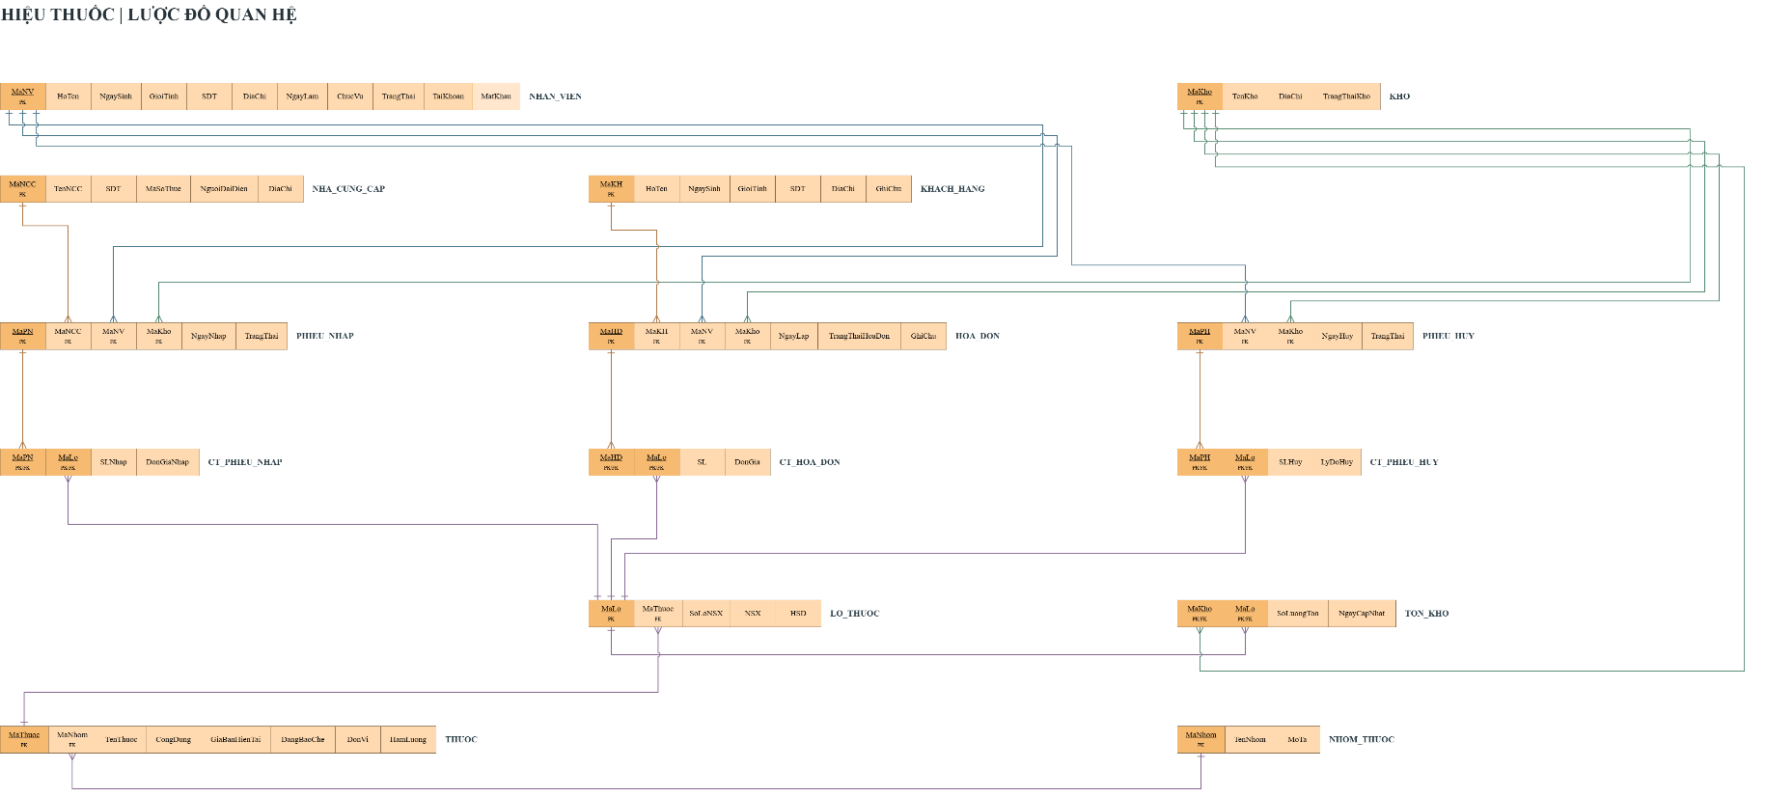
DATA DIAGRAM

III. Ánh xạ từ lược đồ E-R sang tập các lược đồ quan hệ
- Thực thể thông thường: Mỗi thực thể được chuyển thành một bảng, các thuộc tính đơn được chuyển thành các cột và thuộc tính định danh được chọn làm khóa chính. Các thực thể được ánh xạ gồm NHOM_THUOC, THUOC, LO_THUOC, KHO, NHAN_VIEN, KHACH_HANG, NHA_CUNG_CAP, PHIEU_NHAP, HOA_DON và PHIEU_HUY.
- Thông tin tài khoản nhân viên: Các thuộc tính TaiKhoan và MatKhau được lưu trực tiếp trong bảng NHAN_VIEN theo quy tắc mỗi nhân viên có một tài khoản. MaNV là khóa chính; TaiKhoan có ràng buộc duy nhất và không rỗng. Hệ thống không tạo bảng NGUOI_DUNG riêng và không sử dụng quan hệ kế thừa ISA giữa nhân viên và khách hàng.
- Thuộc tính đơn và thuộc tính đa trị: Trong phạm vi thiết kế, mỗi bản ghi nhân viên, khách hàng hoặc nhà cung cấp lưu một số điện thoại; mỗi thuốc có một đơn vị tính cơ sở. Các thuộc tính này được ánh xạ trực tiếp thành cột. Mô hình không có thuộc tính đa trị cần tách thành bảng riêng; không lưu danh sách số điện thoại hoặc danh sách lô thuốc trong một ô dữ liệu.
- Liên kết 1:N: Đưa khóa chính của bảng phía “1” vào bảng phía “N” làm khóa ngoại. Cụ thể, MaNhom được đặt trong THUOC; MaThuoc được đặt trong LO_THUOC; MaNCC, MaNV và MaKho được đặt trong PHIEU_NHAP; MaKH, MaNV và MaKho được đặt trong HOA_DON; MaNV và MaKho được đặt trong PHIEU_HUY. Các khóa ngoại này xác định nhóm của thuốc, thuốc của lô, đối tác giao dịch, nhân viên lập và kho xử lý chứng từ.
- Liên kết N:M giữa Kho và Lô thuốc: Một kho có thể chứa nhiều lô, đồng thời một lô có thể được lưu tại nhiều kho. Liên kết này được ánh xạ thành bảng TON_KHO với khóa chính ghép (MaKho, MaLo) và các thuộc tính SoLuongTon, NgayCapNhat. MaKho và MaLo đồng thời là khóa ngoại tham chiếu KHO và LO_THUOC.
- Chi tiết phiếu nhập: Liên kết giữa PHIEU_NHAP và LO_THUOC được biểu diễn bằng bảng CT_PHIEU_NHAP có khóa chính ghép (MaPN, MaLo), cùng các thuộc tính SLNhap và DonGiaNhap. MaPN và MaLo đồng thời là khóa ngoại. Cấu trúc này cho phép một phiếu nhập chứa nhiều lô và một lô được nhập qua nhiều phiếu khác nhau.
- Chi tiết hóa đơn: Liên kết giữa HOA_DON và LO_THUOC được biểu diễn bằng bảng CT_HOA_DON có khóa chính ghép (MaHD, MaLo), cùng các thuộc tính SL và DonGia. MaHD và MaLo đồng thời là khóa ngoại. DonGia được lưu tại chi tiết để bảo toàn giá bán của từng giao dịch khi giá bán hiện tại của thuốc thay đổi.
- Chi tiết phiếu hủy: Liên kết giữa PHIEU_HUY và LO_THUOC được biểu diễn bằng bảng CT_PHIEU_HUY có khóa chính ghép (MaPH, MaLo), cùng các thuộc tính SLHuy và LyDoHuy. MaPH và MaLo đồng thời là khóa ngoại. Một lô có thể được hủy một phần qua nhiều phiếu; số lượng thực tế bị hủy được xác định bởi SLHuy.
- Quy tắc xác định khóa ghép của bảng chi tiết: Trong một chứng từ, mỗi lô xuất hiện tối đa một lần. Vì vậy, cặp mã chứng từ và mã lô xác định duy nhất một dòng chi tiết. Khi chọn lại cùng lô trong chứng từ, hệ thống gộp số lượng vào dòng đã có.
- Thuộc tính dẫn xuất: Thành tiền của chi tiết nhập, thành tiền của chi tiết hóa đơn, tổng tiền phiếu nhập, tổng thanh toán hóa đơn và tuổi của nhân viên, khách hàng không được ánh xạ thành cột lưu trữ trong lược đồ logic chuẩn hóa. Các giá trị này được tính từ số lượng, đơn giá giao dịch, ngày sinh và dữ liệu liên quan khi truy vấn.
- Thuộc tính số lượng tồn: SoLuongTon được lưu trong TON_KHO theo từng cặp MaKho và MaLo. Giá trị này được cập nhật khi hoàn tất nghiệp vụ nhập, bán hoặc hủy, đồng thời được đối chiếu với lịch sử chứng từ. Không lưu thêm tổng tồn tại THUOC hoặc số tồn chung tại LO_THUOC để tránh duy trì nhiều giá trị tồn trùng lặp.

IV. FORM HÓA ĐƠN VÀ BÁO CÁO DOANH THU
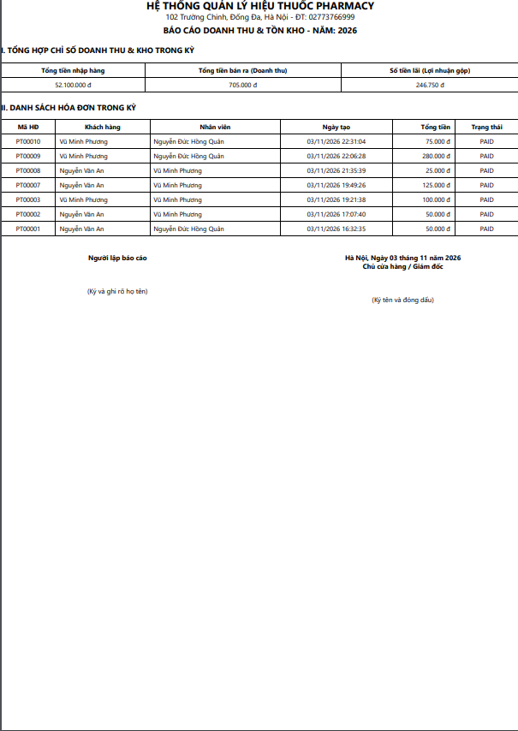
Thống kê doanh thu theo năm (doanh sách hóa đơn đã thanh toán)
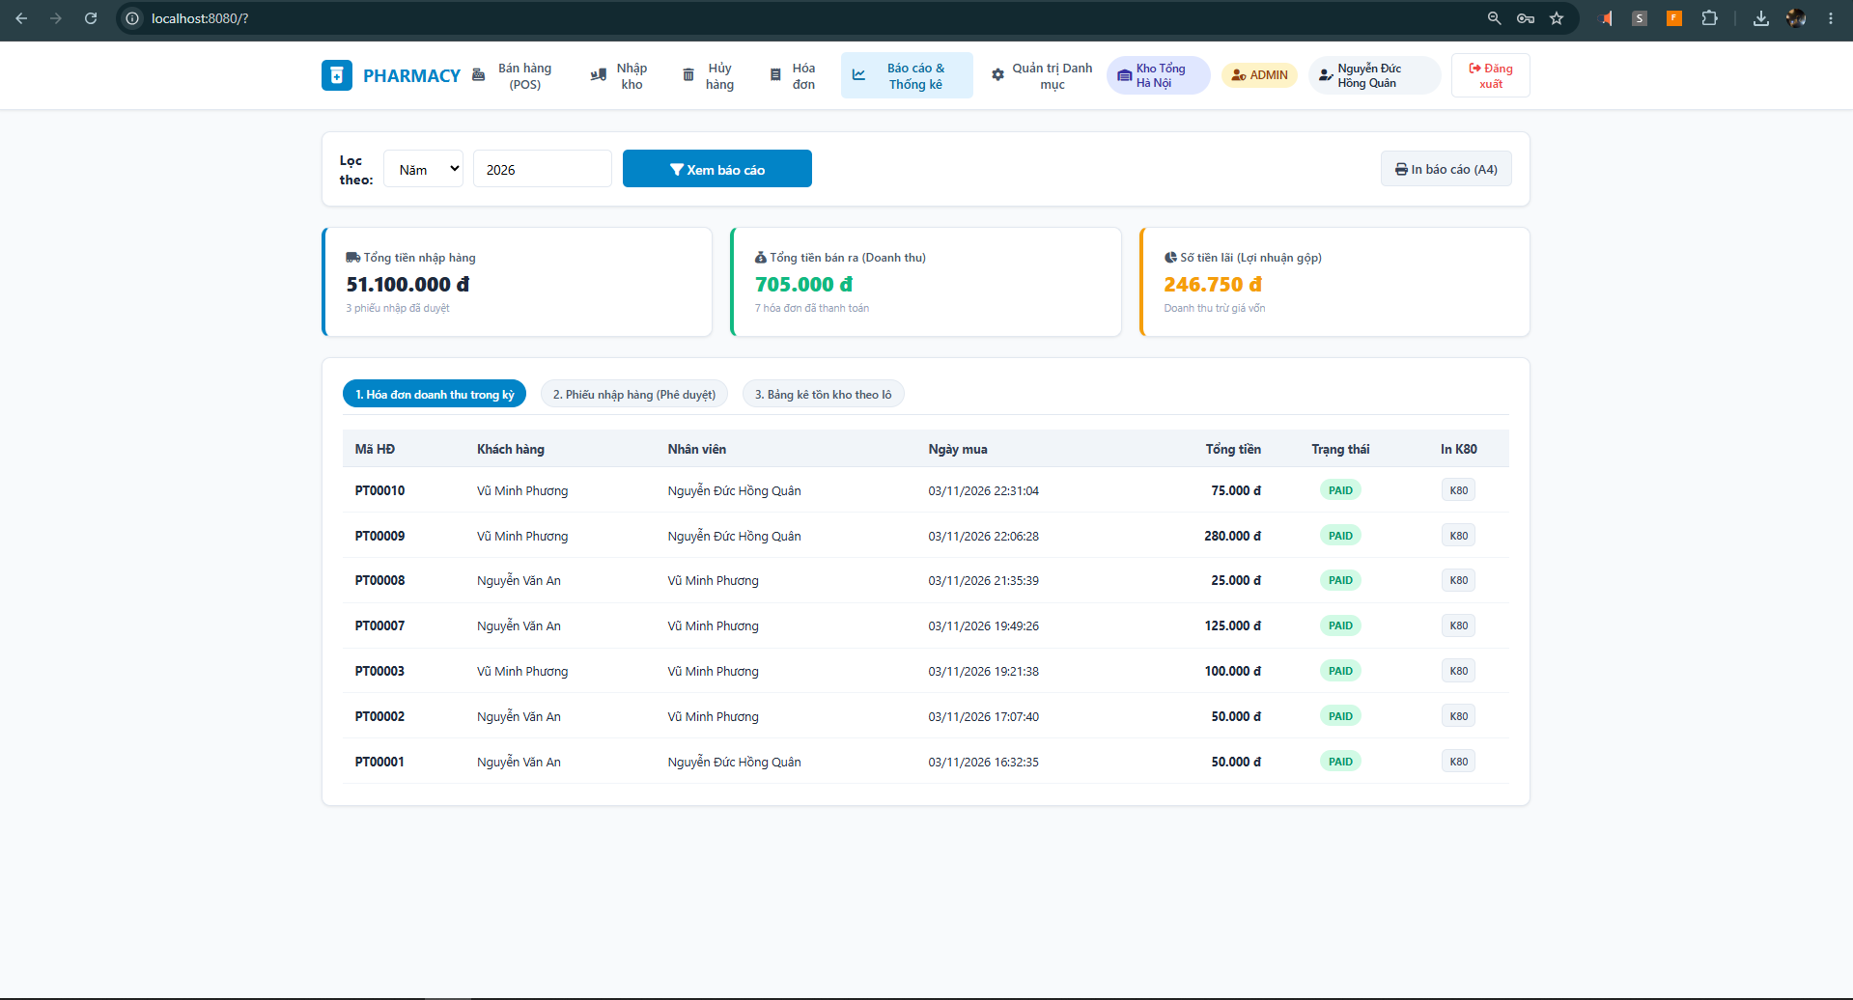
- Danh sách hóa đơn đã thanh toán theo năm
select
concat('PT', lpad(i.invoice_id::text, 5, '0')) as ma_hd,
coalesce(c.full_name, 'Khách vãng lai') as khach_hang,
e.full_name as nhan_vien,
to_char(i.created_at, 'DD/MM/YYYY HH24:MI:SS') as ngay_mua,
i.total_amount as doanh_thu,
sum(ii.quantity * b.unit_price) as gia_von,
(i.total_amount - sum(ii.quantity * b.unit_price)) as tien_lai
from invoices i
join invoice_items ii on i.invoice_id = ii.invoice_id
join batches b on ii.batch_id = b.batch_id
left join customers c on i.customer_id = c.customer_id
join employees e on i.sales_staff_id = e.employee_id
where i.status = 'PAID'
and extract(year from i.created_at) = 2026
group by i.invoice_id, c.full_name, e.full_name, i.created_at, i.total_amount
order by i.created_at desc;

- Tổng số tiền lãi
select
count(distinct i.invoice_id) as tong_so_hoa_don,
sum(ii.sub_total) as tong_doanh_thu,
sum(ii.quantity * b.unit_price) as tong_gia_von,
sum(ii.sub_total - (ii.quantity * b.unit_price)) as tong_tien_lai
from invoices i
join invoice_items ii on i.invoice_id = ii.invoice_id
join batches b on ii.batch_id = b.batch_id
where i.status = 'PAID'
and extract(year from i.created_at) = 2026;

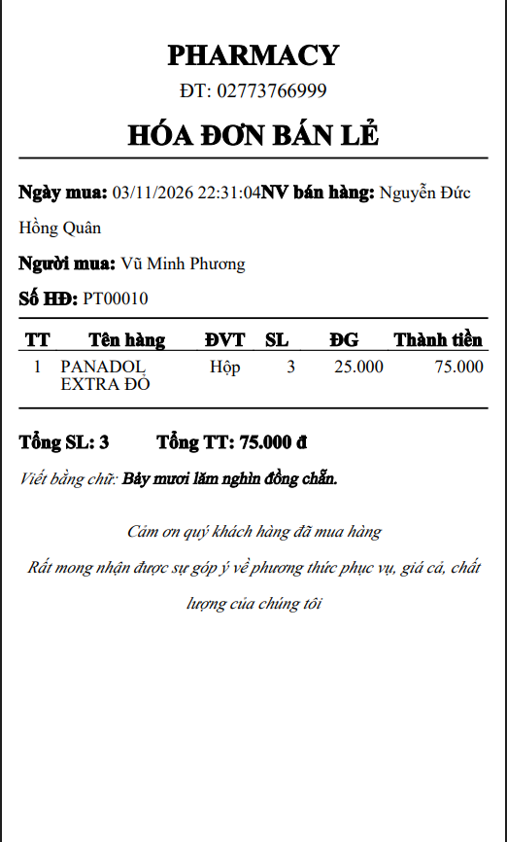
Truy vấn danh sách hóa đơn đã thanh toán
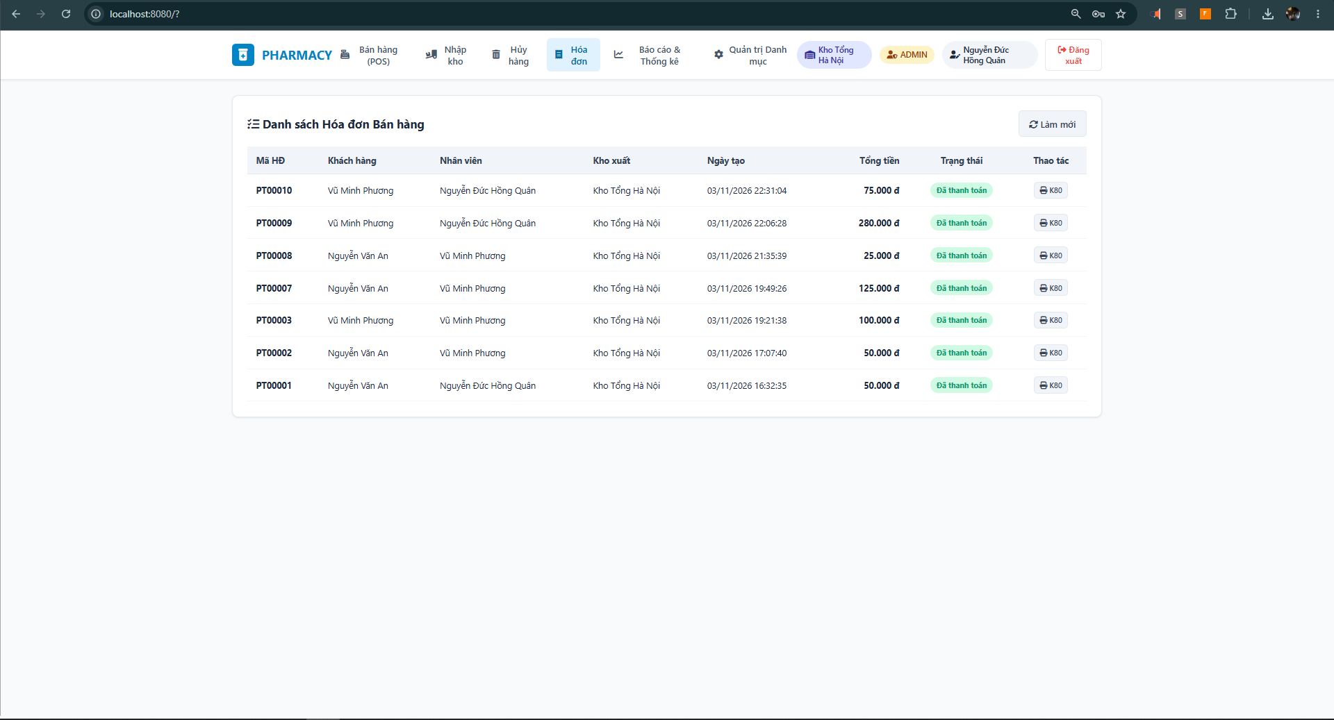
select
concat('PT', LPAD(i.invoice_id::TEXT, 5, '0')) as ma_hd,
coalesce(c.full_name, 'Khách vãng lai') as khach_hang,
e.full_name as nhan_vien,
w.warehouse_name as kho_xuat,
to_char(i.created_at, 'DD/MM/YYYY HH24:MI:SS') as ngay_tao,
i.total_amount as tong_tien,
to_char(i.total_amount, 'FM999,999,999') || ' đ' as tong_tien_hien_thi,
case
when i.status = 'PAID' then 'Đã thanh toán'
when i.status = 'UNPAID' then 'Chờ thanh toán'
when i.status = 'CANCEL' then 'Đã hủy'
ELSE i.status
end as trang_thai
from invoices i
left join customers c on i.customer_id = c.customer_id
join employees e on i.sales_staff_id = e.employee_id
join warehouses w on i.warehouse_id = w.warehouse_id
where i.status = 'PAID'
order by i.created_at desc;

